样式体系架构说明

1. 背景样式 1

2. 支持渐变效果颜色背景 1

2.1. 线性渐变 1

2.2. 径向渐变 2

3. 背景边框圆角 2

4. 文本增强效果 2

5. 阴影 发光效果 2

6. 字体系列 2

7. 轮廓（outline） 2

8. 动画效果（规划） 3

8.1. 鼠标移动到按钮上后添加箭头标记等 3

8.2. 点击按钮产生波纹" 效果 3

8.3. 点击按钮产生"压下" 效果: 3

8.4. 图标旋转 3

8.5. 其他效果等 3

# 背景样式

允许应用纯色作为背景

支持背景图像

支持多背景图片，叠加显示

# 支持渐变效果颜色背景

## 线性渐变



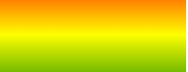

## 径向渐变

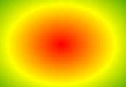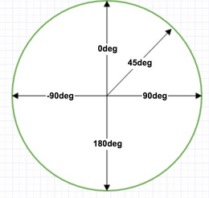

# 背景边框圆角



# ****文本增强效果****

****您可以改变文本的颜色、字符间距，对齐文本，装饰文本，对文本进行缩进****

# 阴影 发光效果



# ****字体系列****

****字体、大小、加粗、风格（如斜体）和变形（如小型大写字母）。****

# ****轮廓（outline）****

****是绘制于元素周围的一条线，位于边框边缘的外围，可起到突出元素的作用。规定元素轮廓的样式、颜色和宽度。****

****文字轮廓效果****



# 动画效果（规划）

## 鼠标移动到按钮上后添加箭头标记等

## 点击按钮产生波纹" 效果

## 点击按钮产生"压下" 效果:

## 图标旋转

比较适合一些圆形的，比如齿轮图标 ,常常用来表示设置

## 其他效果等